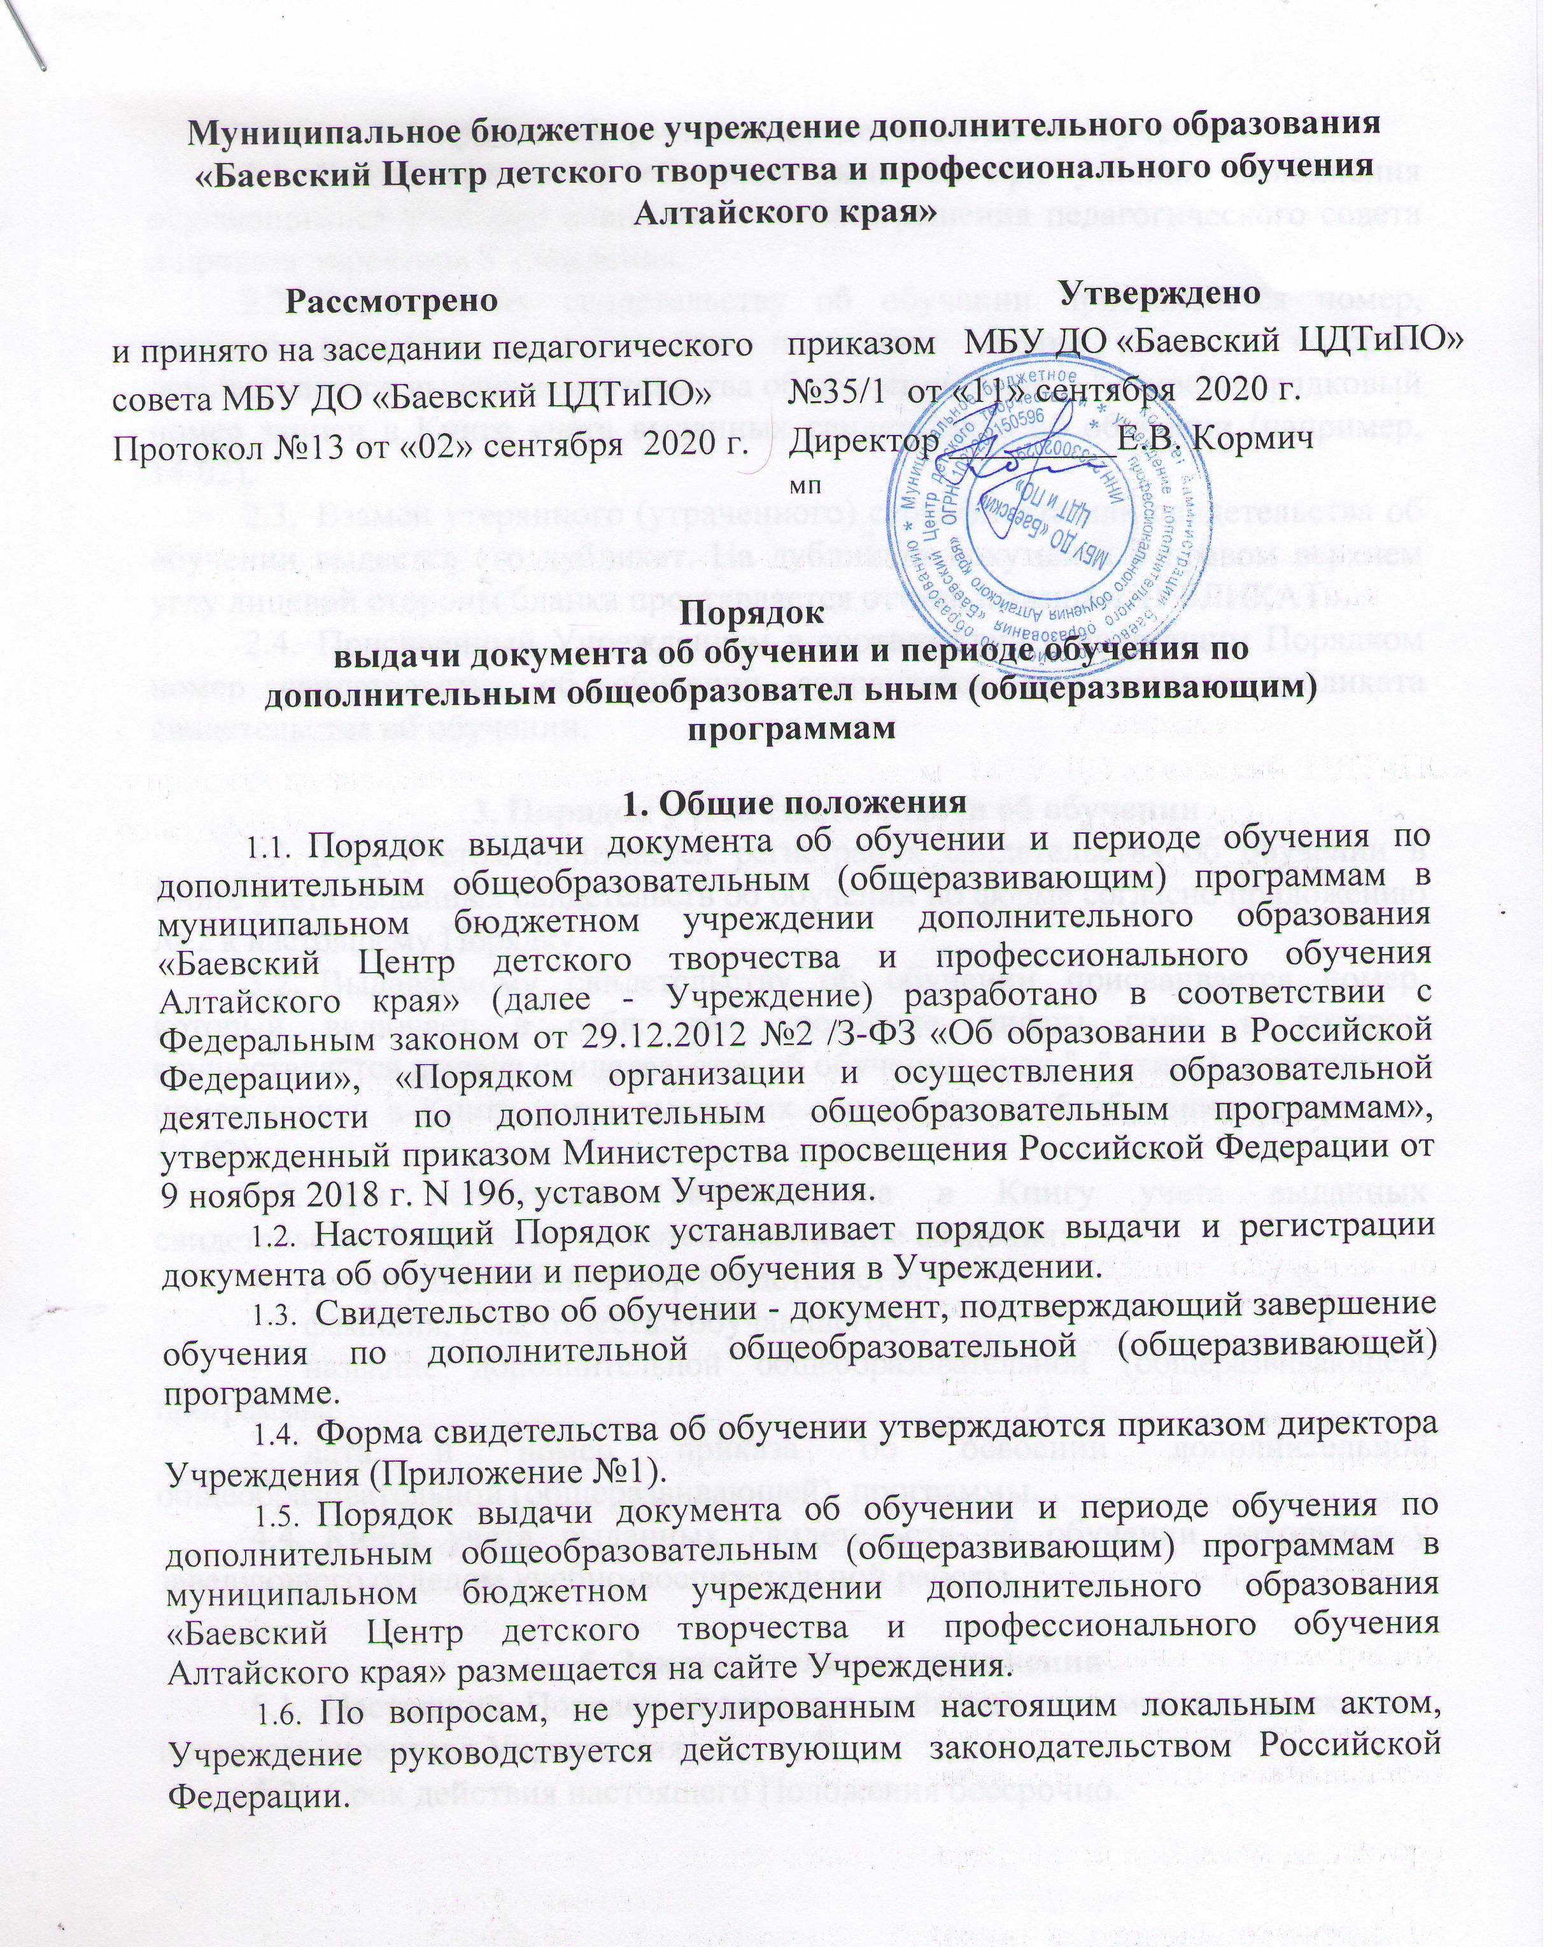

2. Порядок оформления свидетельства об обучении
2.1. Свидетельство об обучении выдается при условии выполнения обучающимися учебного плана на основании решения педагогического совета и приказа директора Учреждения.
2.2. Выдаваемому свидетельству об обучении присваивается номер, который включает в себя: две последние цифры года, в котором осуществляется выдача свидетельства об обучении, знак "–" (тире), порядковый номер записи в Книге учета выданных свидетельств об обучении (например, 14-02).
2.3. Взамен утерянного (утраченного) сертификата или свидетельства об обучении выдается его дубликат. На дубликате документа в правом верхнем углу лицевой стороны бланка проставляется оттиск штампа «ДУБЛИКАТ».
2.4. Присвоенный Учреждением в соответствии с настоящим Порядком номер свидетельства об обучении сохраняется при выдаче дубликата свидетельства об обучении.

3. Порядок учета свидетельств об обучении
3.1. Под учетом понимается регистрация свидетельства об обучении в Книге учета выданных свидетельств об обучении по форме согласно приложению № 2 к настоящему Порядку.
3.2. Выдаваемому свидетельству об обучении присваивается номер, который включает в себя: две последние цифры года, в котором осуществляется выдача свидетельства об обучении, знак "–" (тире), порядковый номер записи в Книге учета выданных свидетельств об обучении (например, 14-02).
3.3. При регистрации свидетельства в Книгу учета выданных свидетельств об обучении вносятся следующие сведения:
- регистрационный номер свидетельства;
- фамилия, имя, отчество обучающегося;
- название дополнительной общеобразовательной (общеразвивающей) программы;
- дата и номер приказа об освоении дополнительной общеобразовательной (общеразвивающей) программы.
4.4. Книга учета выданных свидетельств об обучении находится у заведующего отделом учебно-воспитательной работы.

5. Заключительные положения
5.1. Настоящий Порядок вводится в действие с момента утверждения приказом директора Учреждения.
5.2. Срок действия настоящего Положения бессрочно.
Приложение № 1

Образец свидетельства
Муниципальное бюджетное учреждения дополнительного образования «Баевский Центр детского творчества и профессионального обучения Алтайского края»

СВИДЕТЕЛЬСТВО

№_____________

в ы д а н о
____________________________
^{Фамилия, имя обучающегося}

об освоении полного курса обучения
по дополнительной общеобразовательной (общеразвивающей) программе
_______________________________________
^{название программы}
в объеме ___________ часов

Директор _________________

с. Баево ______________
^{Дата выдачи}
м.п.

Технические требования к свидетельству об обучении
Свидетельство имеет размер формата А4 (210*148 мм.), изготавливается на бумаге плотностью не менее 120 г/м². Заполнение свидетельства производится ручным или машинным способом.
Приложение № 2

Муниципальное бюджетное учреждения дополнительного образования
«Баевский Центр детского творчества и профессионального обучения Алтайского края»

Книга учета выданных свидетельств об обучении

Начата «__» __________ 20__ г.
Окончена «__» __________ 20__ г.

№ п/п | Регистра-ционный номер свиде-тельства об обучении | ФИО обучающегося | Наименование дополнительной общеобразовательной (общеразвивающей) программы (программ) | Дата и номер приказа об освоении дополнительной общеобразовательной (общеразвивающей) программы (программ)
1 |  | 2 | 3 | 4

